

DEPARTAMENTO DE CIENCIAS DE LA COMPUTACION



PLAN DE TESIS

TEMA:

Análisis, Diseño e Implementación del Sistema para la administración de la empresa TRANSTUVAL S.A

INTEGRANTES:

Pablo David Cando Carvajal

José Luis Quinga Millitasing

Sangolquí, MARZO 2014

## TABLA DE CONTENIDOS

TABLA DE CONTENIDOS 2

TEMA 3

Introducción 3

Planteamiento del Problema 4

Contextualización del Problema 4

Justificación 6

Objetivos 7

Objetivo General 7

Objetivos Específicos 7

Alcance 8

Limitaciones 8

Metodología 9

Metodología de Desarrollo. 9

Introducción a la Metodología IWeb. 9

Ventajas y Características: 11

Herramientas 12

Hardware 12

Software 13

Temario 14

Capítulos Generales: 14

Factibilidad 16

Factibilidad Operativa 16

Factibilidad Técnica 16

EQUIPO 16

COSTO 16

Factibilidad Económica 17

Presupuesto total 17

CRONOGRAMAS DE ACTIVIDADES 18

BIBLIOGRAFÍA 21

# TEMA

ANÁLISIS, DISEÑO E IMPLEMENTACIÓN DE UN SISTEMA PARA LA ADMINISTRACION DE LA EMPRESA TRANSTUVAL S.A.

## Introducción

La empresa TRANSTUVAL S.A legalmente constituida, abre sus puertas el 5 de Junio de 1996, con el objetivo de brindar a la ciudadanía en general el servicio de transporte contratado con altos estándares de calidad y seguridad, su domicilio se encuentra ubicado en la parroquia de Sangolqui, Av. General Rumiñahui 1875 antes de la entrada a Playa Chica, sector que se ha constituido en una de las áreas de mayor crecimiento poblacional y habitacional del Distrito Metropolitano de Quito. (Referencia)

La principal estrategia implementada por la empresa TRANSTUVAL S.A en estos años ha sido la de cubrir específicamente las rutas que establecen las instituciones escolares así como también las entidades públicas y privadas que trabajan con ella. Con el crecimiento que ha tenido la empresa, en la actualidad tiene problemas en los procesos de cobranzas, gestión de costos, gestión de transportistas, rutas y lógicamente los reportes de cada uno de ellos.

# 

Frente a esta problemática la gerencia de TRANSTUVAL ha mantenido varias conversaciones con los proponentes de este plan a fin de plantear el análisis, diseño, desarrollo e implementación de un sistema de gestión que permita dar solución a los problemas encontrados y que proporcione información veraz y confiable para la toma de decisiones.

# Planteamiento del Problema

## Contextualización del Problema

TRANSTUVAL ha tenido que enfrentar a lo largo de estos años un serio problema de gestión de la información que tiene que ver no solamente con los procesos para el desarrollo de la compañía, como: el registro de transportistas, vehículos, datos personales de los transportistas (Socios), domicilio, rutas de trabajo, remuneración por ruta, número de vehículo/os, registro del año de circulación, SOAT, matrícula, fechas de revisiones vehiculares etc. que son almacenados de manera manual y sin soporte digital, sino también con reportes que se elaboran con retrasos debido a inconvenientes en la obtención de la información cuando esta es requerida, inexactitud en los informes generados y sobrecarga de trabajo en los empleados ya que no disponen de la información en un medio electrónico y por tal motivo no puede ser procesado con un programa como una hoja electrónica.

Uno de los procesos más relevantes para la empresa y que en la actualidad representa la mejor oportunidad de negocio que TRANSTUVAL tiene, sin duda alguna es la puja o licitación que se maneja a través del sistema de contratación pública INCOP. Este proceso necesita de varios pasos y documentación para poder participar asi como el seguimiento de las negociaciones, todo esto está bajo la responsabilidad del Ing. Diego Fuertes quien es el gerente.

Por otro lado, la compañía TRASTUVAL realiza el pago de los servicios prestados a cada uno de sus socios por medio de facturas, realiza también descuentos o adelantos que son otorgados como beneficio para los socios de la compañía.

Actualmente este proceso se lo realiza de forma manual sin soporte o ayuda de herramientas informáticas.

Al no dar solución a la problemática evidenciada, la compañía se verá aislada tecnológicamente; además, no podrá establecer interacción entre usuarios e información, el no buscar implementar en la compañía alternativas de solución a estos problemas, provoca que TRASTUVAL destine muchos recursos en sistemas obsoletos de almacenamiento de información.

Lo ideal sería pensar que toda la información se encuentre almacenada en un sistema masivo y centralizado de datos con la utilización de una robusta y eficiente base de datos relacional, de esta manera se disminuirá el riesgo de pérdida de la información por causas externas a la compañía o por algún siniestro en general.

Es por eso que el análisis, diseño e implementación de un sistema de gestión, disminuirá la carga de trabajo del personal administrativo (Gerente y Secretaria) y permitirá a la compañía, revisar en el cualquier momento los datos de cada uno de los procesos que tiene la misma

1 INCOP: Instituto nacional de contratación pública.

# Justificación

El presente proyecto tiene como finalidad principal entregar a la empresa TRASTUVAL,S.A un sistema, construido participativamente con los miembros de la institución que brinda servicios de transporte, puerta a puerta, donde así lo demande la sociedad de Quito, la cual constará de la información pertinente de la Compañía como tal, con una publicidad constante y actualizada, que registre los servicios y las actividades, administrativas de la misma.

Las actividades administrativas internas de la compañía también se verán notablemente mejoradas. El señor gerente, los socios y administrativos optimizaran su tiempo de trabajo en los accionares propios del proceso desarrollado en cada una de las actividades que deben realizar diariamente para el adecuado funcionamiento y sus requerimientos.

De esta manera quedaría definida y justificada la labor a cumplirse con la incorporación de una página web mediante una codificación pertinente, a una de las mayores dificultades que tiene TRANSTUVAL como institución de servicios contratados y mejoraría los procesos de secretaría y administración en general

Por este motivo se da a conocer la necesidad de desarrollar un sistema Web que ofrezca a los usuarios soluciones para optimizar los procesos que estos conllevan, para lo cual se realizará el análisis, diseño, construcción e implantación de un sistema que parte de una página principal de carácter informativo de la empresa, con los respectivos enlaces para acceder a los diferentes módulos de la misma y de la misma forma una página de Log in para acceder al proceso de evaluación o al mail en caso de los docentes.

Los beneficiarios del presente proyecto sin duda son los miembros de la compañía, pero de manera especial las autoridades en este caso es el Señor Gerente de TRANSTUVAL como también los socios, administrativos y demás colaboradores que serán capaz de liberar la sobrecarga de trabajo y atender de manera primordial sus funciones.

# Objetivos

## Objetivo General

Sistema de gestión para la compañía TRANSTUVAL con el propósito de automatizar los procesos de cobranzas, gestión de costos, gestión de transportistas, rutas y reportes de las mismas, utilizando herramientas web, aplicando estándares así como las mejores prácticas de la ingeniería de software.

## Objetivos Específicos

* Definir la Especificación de requerimientos funcionales del sistema de gestión para “TRANSTUVAL S.A”, utilizando la norma IEEE830.
* Aplicar una metodología basada en ingeniería de software para desarrollar las distintas capas de aplicación, presentación, reglas de negocio, persistencia y datos, compatibles con herramientas libres.
* Diseñar la base de datos acorde con el análisis, con patrones de diseño para lograr que los requisitos que se han definido para este sistema se cumplan.
* Realizar pruebas de calidad de software (caja banca, negra, estress, sobrecarga etc..) para comprobar el óptimo funcionamiento del sistema.
* Capacitar al personal sobre el uso del aplicativo brindando documentación de apoyo a través de los manuales técnicos y de usuario.
* Determinar los servicios a ofrecer con el sistema, procesos que se automatizaran y requerimientos tecnológicos y organizacionales para el desarrollo del Sistema Web e implantación del mismo.
* Aplicar las potencialidades de herramientas web tanto de PHP como de PENTAHO, incluyendo frameworks que permitan mejorar los procesos en desarrollo de aplicaciones de software (escalabilidad, usabilidad, seguridad, amigabilidad, disponibilidad, integridad)

# 

# Alcance

El proyecto planteado estará constituido por los siguientes módulos:

**Módulo 1** Transportistas, permitirá registrar la información de los transportistas de forma detallada como: propietario, vehículo (matricula, SOAT, revisión vehicular).

**Módulo 2** Compras Públicas, modulo que nos permitirá obtener la información necesaria para participar en las licitaciones que se presenten y facilitar una estimación aproximada del monto con la cual la empresa podrá participar en el concurso.

**Módulo 3** Empresas, permitirá registrar las instituciones o empresas a las que se va a brindar el servicio de transporte (registro de usuarios, registro de rutas y asignación de rutas).

**Módulo 4** Cobranzas, permitirá generar la facturación (Individual y Masiva) y recaudación correspondiente a cada empresa.

**Módulo 5** Reportes, permitirá obtener los diferentes reportes de los módulos antes mencionados.

# Limitaciones

Cabe mencionar que el sistema no se conectara con la INCOP sino más bien será una guía a seguir para cumplir con el desarrollo de las licitaciones antes mencionadas. No permite la comunicación entre usuarios y la aplicación no es una red social.

# Metodología

## Metodología de Desarrollo.

## Introducción a la Metodología IWeb.

En el transcurso de la última década el crecimiento acelerado de Internet y las tecnologías Web, han sido incorporada a nuestra sociedad como algo natural. Este crecimiento ha provocado que dichas tecnologías sean mucho más complejas que en un principio.

Los procesos utilizados en el desarrollo de dichas tecnologías, no siempre son bien elegidas o su aplicación no es la correcta. Esto provoca que el resultado sean aplicaciones poco confiables y de baja calidad. En 1998 Roger Pressman moderó una mesa redonda donde tanto ingenieros tradicionales como desarrolladores de software basados en Internet debatieron si era importante el aplicar procesos de ingeniería en el desarrollo de aplicaciones WEB. Finalmente se aunaron criterios entorno a la idea de que es importante su aplicación, pero con la capacidad de adaptarse a los cambios continuos, que siempre aparecen en estos desarrollos. Así se fundaron las bases de lo que hoy se conoce como Ingeniería WEB o IWEB.

**Metodología IWeb**

La Ingeniería Web es una metodología enfocada a la creación, implantación y manutención de aplicaciones y sistemas Web, la cual se relaciona con establecer y utilizar principios científicos, de ingeniería y de gestión, y con enfoques sistemáticos y disciplinados del éxito del desarrollo, manejo y mantenimiento de sistemas y aplicaciones basados en Web de alta calidad.

La metodología IWeb no es un clon de la ingeniería de software aunque ambas incluyen desarrollo de software y programación.

La metodología IWeb contiene etapas las cuales se describen a continuación:

**Paradigma espiral orientado a la web (Figura 1: Modelo del Proceso iweb)**

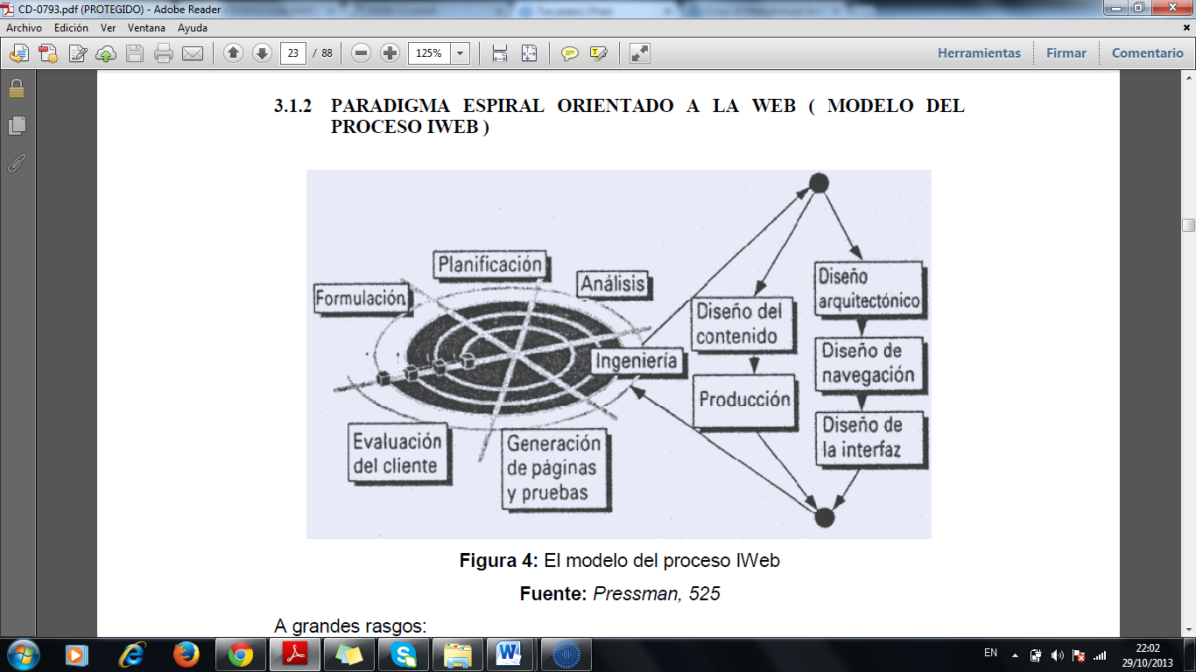

Figura 1: Modelo del proceso IWeb - Fuente: Pressman, 525

A grandes rasgos:

· **Formulación:** Se identifican las metas y objetivos

· **Planificación:** Estimación del coste global del proyecto, riesgos, etapas y subetapas.

·**Análisis:** Establecimiento de los requisitos técnicos y de diseño (estéticos) e identificación de los elementos de contenido.

· **Ingeniería:** Dos tareas paralelas:

* Diseño del contenido y producción: echas por personal NO técnico.
* Recopilación de información, medios audiovisuales, a integrar en la App.
* Diseño arquitectónico, de navegación y del interfaz: hecho por técnicos

· **Generación de páginas:** Se adecua al diseño arquitectónico, de navegación y de interfaz, el contenido provisto para sacar las páginas HTML, XML, etc. Es en esta fase donde se integra la WebApp con el software intermedio (CORBA, DCOM, JavaBeans).

· **Pruebas:** Se hace una navegación intensiva sobre la aplicación para descubrir errores, visualizarla en otros navegadores y ser consciente cuanto menos de las limitaciones y posibles “bugs”.

· **Evaluación del cliente:** No es la última fase. Es una fase a ejecutar cada vez que se termina alguna de las anteriores. Los cambios se hacen efectivos por el flujo incremental del proceso.

Tomar en cuenta que se utilizara el lenguaje de modelado visual UML (lenguaje unificado de modelamiento) para especificar, visualizar, construir y documentar artefactos de un sistema de software.

## Ventajas y Características:

* **Las webapps con frecuencia se entregan de manera incremental**: las actividades del marco de trabajo ocurrirán de manera repetida conforme cada incremento se someta a ingeniería y se entregue.
* **Los cambios ocurrirán frecuentemente**: los cambios pueden ocurrir como resultado de la evaluación de un incremento entregado o como consecuencia de cambiar las condiciones de los negocios.
* **Los plazos cortos**: al tener plazos cortos aminora la creación y revisión de voluminosa Documentación de ingeniería, pero no excluye la simple realidad de que el análisis crítico, el diseño y la prueba deban registrarse en alguna forma.
* Permite podcasting, para poder hacer un minitutorial acerca de cómo funciona la página, admite el soporte drag & drop (arrastrar y soltar) para que el usuario pueda copiar sus archivos Excel rápidamente a su computador.

# Herramientas

## Hardware

Para la realización del sistema

* **Computador de Escritorio:**
  + Procesador Intel Dual Core 2,5 GHz
  + Mainboard Intel DG31PR Socket 775
  + Memoria RAM 2 GB
  + Monitor LCD Wide Screen 15”
  + Disco Duro 500GB SATA 7200 RPM
  + Dvd Writter
  + Mouse Óptico PS/2
  + Teclado Multimedia PS/2
* **Computador Portátil:**
  + Marca HP
  + Procesador Intel 64 bits
  + Memoria RAM 2 GB
  + Disco Duro 500 GB
* **Computador Portátil:**
  + Marca SAMSUNG
  + Procesador Intel 64 bits
  + Memoria RAM 4 GB
  + Disco Duro 500 GB

## 

## Software

Para la realización del sistema se hará uso de los siguientes programas:

* **Php 5.0:** (**P**HP **H**ypertext **P**re-processor) es un lenguaje de programación diseñado para la creación de páginas web dinámicas. Publicado bajo la PHP License, la Free Software Foundation considera esta licencia como software libre.
* **MySQL Server:** sistema de gestión de base de datos relacional, multihilo y multiusuario. Es muy utilizado en aplicaciones web, como Drupal o phpBB, en plataformas (Linux/Windows-Apache-MySQL-PHP/Perl/Python), y por herramientas de seguimiento de errores como Bugzilla.
* **XAMPP:** servidor independiente de plataforma, software libre, que consiste principalmente en la base de datos MySQL, el servidor Web Apache y los intérpretes para lenguajes de script: PHP y Perl.
* **Html5**: Es un **lenguaje markup** (de hecho, las siglas de HTML significan Hyper Text Markup Language) usado para **estructurar y presentar el contenido para la web**. Se trata de un sistema para formatear el layout de nuestras páginas, así como hacer algunos ajustes a su aspecto. Con HTML5, los navegadores como Firefox, Chrome, Explorer, Safari y más pueden saber cómo mostrar una determinada página web, saber dónde están los elementos, dónde poner las imágenes, dónde ubicar el texto.
* **Pentaho** es una **herramienta de Business Intelligence** desarrollada bajo la filosofía del software libre para la **gestión y toma de decisiones empresariales**. Es una plataforma compuesta de **diferentes programas que satisfacen los requisitos de BI.** Ofreciendo soluciones para la gestión y análisis de la información, incluyendo el análisis multidimensional OLAP, presentación de informes, minería de datos y creación de cuadros de mando para el usuario.

# Temario

## Capítulos Generales:

**CAPITULO I.- Introducción**

* + 1. Planteamiento del Problema

1.2 Objetivos

1.2.1 Objetivo General

1.2.2 Objetivos Específicos

1.3 Justificación

1.4 Alcance

**CAPITULO II.- Marco teórico**

* 1. Introducción
  2. Definición de la Metodología
  3. Etapas del Desarrollo Web
     1. Análisis de Requerimientos
     2. Modelo Conceptual
     3. Modelo Navegacional
     4. Modelo de Presentación
     5. Modelo de Tareas
     6. Visualización de Escenarios Web

**CAPITULO III.- Desarrollo del Sistema**

* 1. Análisis de Requerimientos
     1. Especificación de requerimientos a través de la norma IEEE 830
     2. Modelo de Casos de Uso
  2. Modelo Conceptual
     1. Diagrama de Clases
  3. Modelo Navegacional
  4. Modelo de Presentación
  5. Modelo de Procesos
  6. Visualización de Escenarios Web
     1. Diagrama de estados
  7. Diagrama de la Base de Datos

**CAPITULO IV.- Implantación y Pruebas**

* 1. Implementación de la interfaz del sistema Web para la administración de la empresa TRANSTUVAL S.A.
  2. Generación de código de la Aplicación Web.
  3. Implementación del sistema Web.
  4. Implementación módulo de usuarios.
  5. Implementación módulo de evaluación.
  6. Pruebas del sistema Web.
  7. Implementación de posicionamiento SEO[1].
  8. Pruebas del módulo de usuarios.
  9. Pruebas del módulo de evaluación.

**CAPITULO V.- Conclusiones y recomendaciones**

5.1 Conclusiones

5.2 Recomendaciones

**CAPITULO VI.- Anexos**

* 1. Código Fuente
  2. Glosario de Términos

# Factibilidad

## Factibilidad Operativa

Para el desarrollo del sistema Web se cuenta con todo el apoyo de la empresa TRASNTUVAL S.A., como auspiciante de éste proyecto de tesis, facilitará toda la información que se requiera y colaborará con todo lo necesario para la satisfactoria culminación del mismo.

## Factibilidad Técnica

El proyecto tiene factibilidad ya que los elementos que se necesitan para el desarrollo y uso serán los siguientes:

**Hardware**

Se tienen los equipos necesarios para que los programadores puedan instalar el sistema de desarrollo sin ningún problema:

|  |  |
| --- | --- |
| EQUIPO | COSTO |
| Computador de Escritorio | **$ 500** |
| Computador Portátil HP | **$ 400** |
| Computador Portátil Samsung | **$ 400** |
| Total: | **$ 1,300** |

NOTA: Precios Incluyan IVA

**Software**

|  |  |
| --- | --- |
| **PROGRAMAS** | **COSTOS** |
| PHP 5.0 * | $ - |
| MySQL Server, MySQL GUITools 5.x * | $ - |
| Pentaho * | $ - |
| HTML5 | $ - |
| **Total:** | $ 0.000,00 |

*Open Source

* Para las pruebas consiguientes utilizaremos cualquier Explorador Web.

# Factibilidad Económica

Con respecto al costo de licencias no será tomado en cuenta, considerando que forman parte de Software Libre GNU/GPL.

A continuación se detallan los valores correspondientes a los recursos que se van a emplear en el proyecto:

|  |  |  |  |  |  |  |
| --- | --- | --- | --- | --- | --- | --- |
| **ITEM** | **Nº Horas / Semana** | **Cantidad / Semanas** | **Valor / Hora** | **Valor / Semana** | **Valor / Total** | |
| Desarrollador 1 | 20 | 24 | $ 10,00 | $ 200,00 | $ 4.800,00 | |
| Desarrollador 2 | 20 | 24 | $ 10,00 | $ 200,00 | $ 4.800,00 | |
| Materiales y útiles de oficina |  |  |  | $ 200,00 | $ 200,00 |
| Internet |  | 24 |  | $ 40,00 | $ 960,00 | |
| Gastos de Transporte |  | 24 |  | $ 25,00 | $ 600,00 | |
|  |  |  |  |  |  | |
| **Total Recursos Humanos:** | | | | | $ 11.360,00 | |

# Presupuesto total

|  |  |
| --- | --- |
| **Total de Hardware** | $ 1.300,00 |
| **Total de Software** | $ 0.000,00 |
| **Total de RRHH** | $ 11.360,00 |
| **Total del Proyecto** | $ 12.660,00 |

# CRONOGRAMAS DE ACTIVIDADES

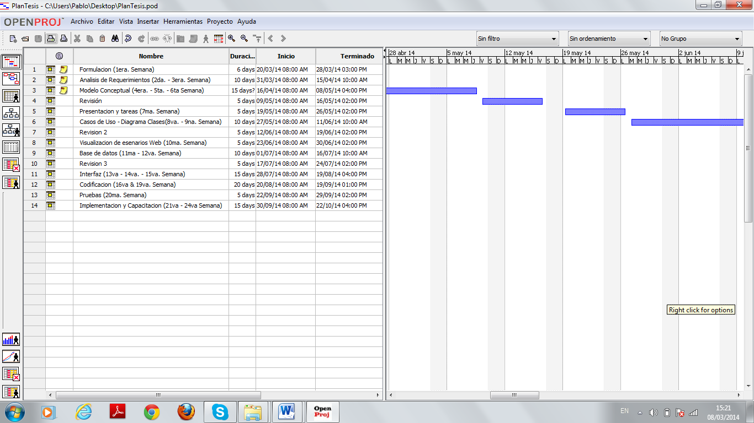

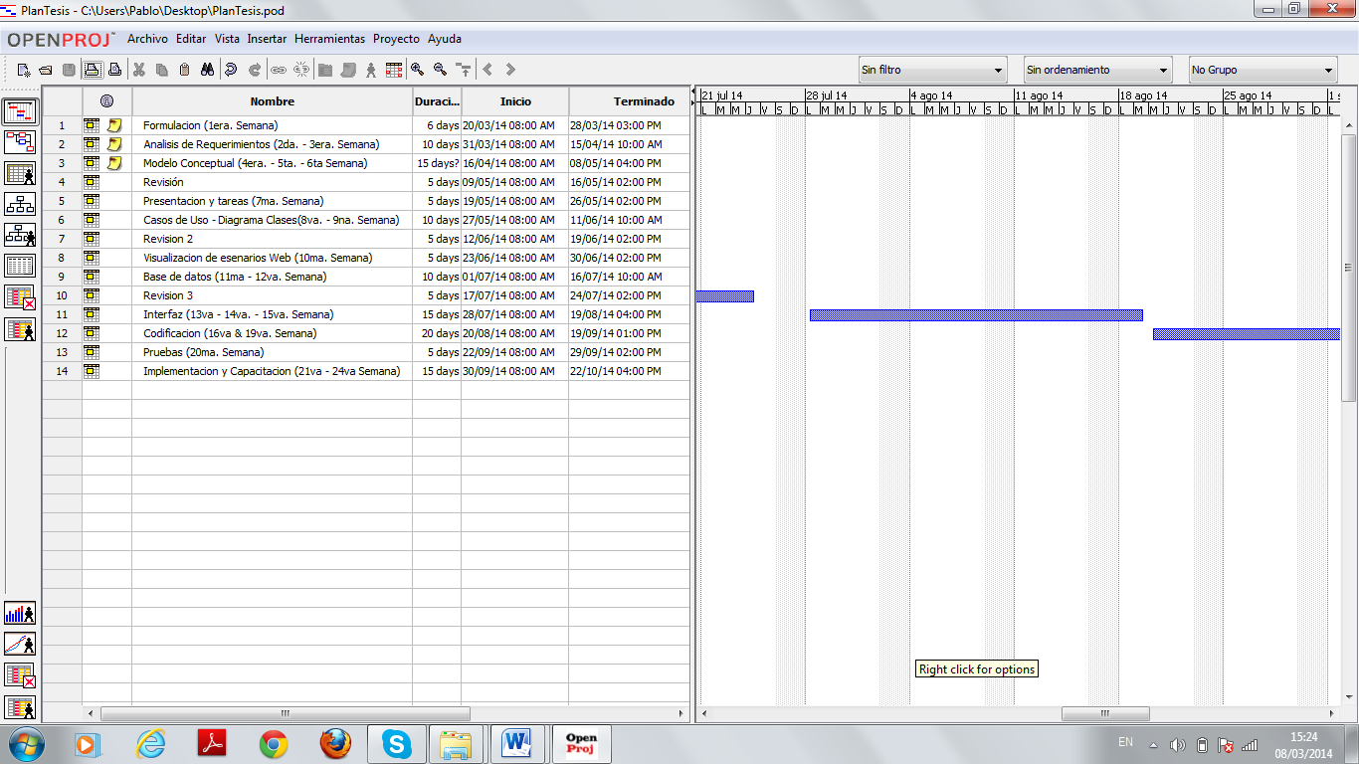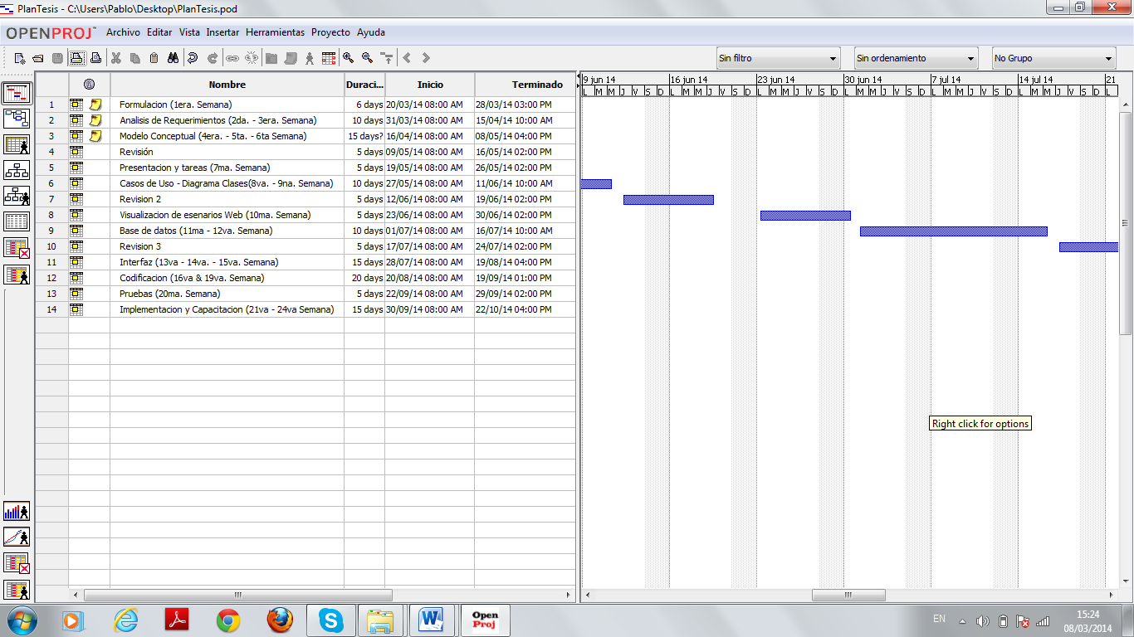

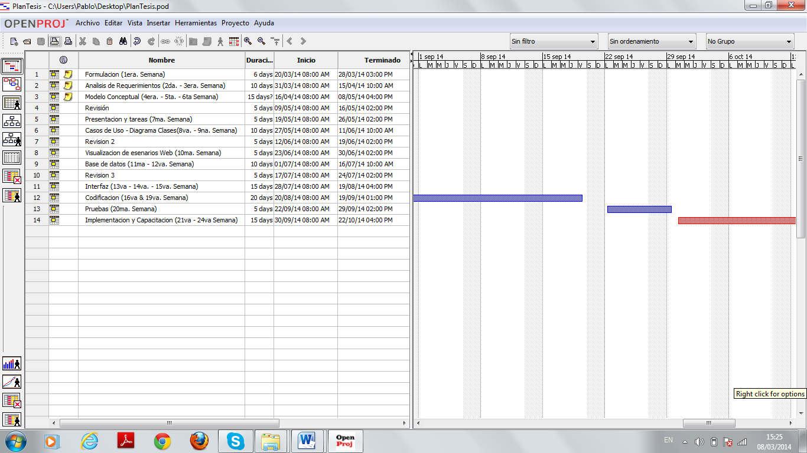

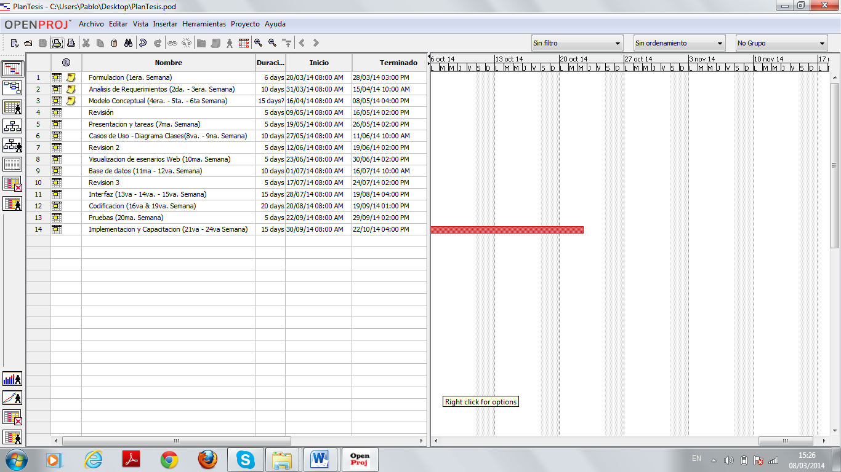

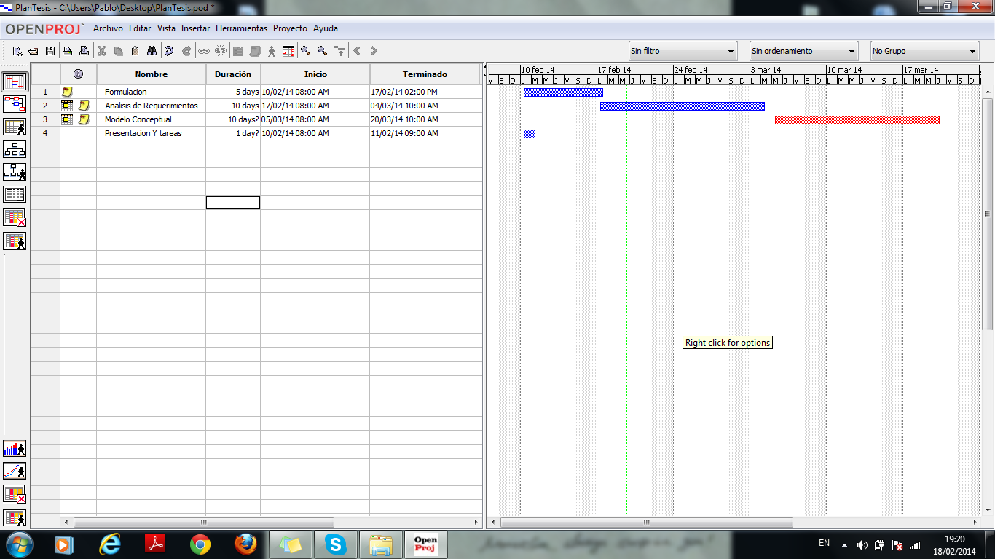

# BIBLIOGRAFÍA

Universidad De Ciencias De La Informática Escuela De Ingeniería Y Negocios

Pressman Roger, Ingeniería de Software, MC. Graw-Hill, 2002.

“Manual de PHP” - *Grupo de documentación de PHP.* 2002

“MySQL guía rápida (versión Windows)” *Sánchez Jorge*

Pressman Roger, Ingeniería del software. Un enfoque práctico, Madrid, McGraw-Hill / Interamericana de España, 1997

Wikipedia (2001). Ingeniería web Consultado el diez de Septiembre de 2011 en http://es.wikipedia.org/wiki/Ingenier%C3%ADa_web

Wikipedia (2001). Ingeniería de software . Consultado el diez de Septiembre de 2011 en

http://es.wikipedia.org/wiki/Ingenier%C3%ADa_de_software

**Internet**

* <http://share.pdfonline.com/23d051908db942e49b2eeb917b7e4d38/decir.htm>
* <http://lafsoluciones.files.wordpress.com/2011/09/is-vs-iweb.pdf>
* <http://metodologiaiweb.blogspot.com/>
* <http://cositoft.wordpress.com/category/iweb/>
* <http://www.slideshare.net/grupointellego/pq-pentaho-10-2013>
* <http://es.wikipedia.org/wiki/Burn-out>
* <http://es.wikipedia.org/wiki/PHP>
* <http://es.wikipedia.org/wiki/MySQL>
* <http://es.wikipedia.org/wiki/XAMPP>
* <http://es.wikipedia.org/wiki/Adobe_Creative_Suite>

1. SEO (Search Engine Optimization): Posicionamiento en buscadores o posicionamiento web